暨南大学本科实验报告专用纸
课程名称 机器人视觉实验 成绩评定
实验项目名称 指导教师 赵乘骥、安荣邦
实验项目编号 01 实验项目类型 上机 实验地点 教108
学生姓名 黄敏敏 学号 2023101151
- 学院 国际能源学院 专业 自动化
实验时间 2026 年 3 月 20 日下午～ 3 月 20 日下午
- 实验目的
实现并比较 Sinusoidal Position Encoding 与 RoPE。
- 实验内容与结果
1.实现 sinusoidal position encoding；
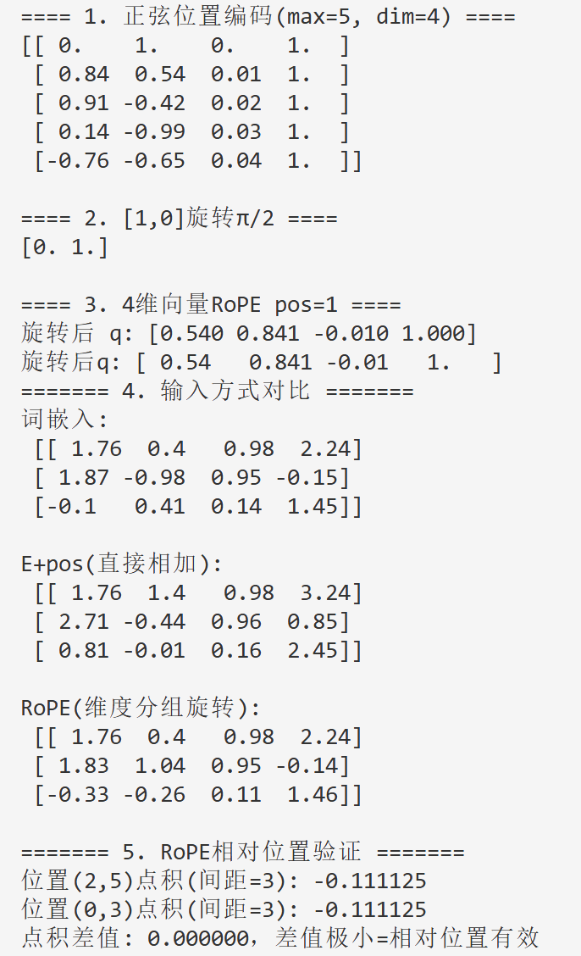
2.实现二维向量旋转；

3.实现高维 RoPE；

4.对比 E+pos 和 RoPE 的输入方式；

5.用数值实验验证 RoPE 的相对位置性质；

6.说明：为什么 RoPE 比简单的 E+pos 更巧妙？
RoPE相较于E+pos的第一处巧妙体现在位置信息的融合方式与注意力计算规律上。E+pos通过词向量与位置编码直接数值相加，将语义信息和绝对位置信息混杂在向量幅值中，注意力点积会受两个token的绝对位置共同影响，无法天然体现词语间距；而RoPE借助几何旋转嵌入位置，向量模长保持不变以留存原始语义，三角函数的数学性质让Q、K点积仅由两个词语的相对距离决定，如同本次实验中，间距同为3的两组位置得到完全一致的点积结果，从底层数学上天然适配自然语言依赖相对语序的特点。
其次，RoPE具备更优秀的文本长度泛化能力与工程适配性。E+pos无论是可学习位置编码还是固定正弦编码，都需要预先限定最大序列长度，超出预设长度后缺少对应的位置编码，难以处理超长文本；RoPE的旋转角度是基于位置的连续计算公式，任意位置都可以实时求解旋转弧度，能够轻松外推至训练时未见过的超长上下文，同时它仅对Q、K做旋转变换、不改动V向量，可无损兼容原生Transformer结构，相比加法编码拥有更强的实用优势。
- 实验编程
import torch
import torch.nn as nn
import matplotlib.pyplot as plt
import numpy as np

# ===================== 1. 实现 Sinusoidal Position Encoding =====================
class SinusoidalPE(nn.Module):
def __init__(self, d_model: int, max_len: int = 5000):
super().__init__()
# 位置编码矩阵 [max_len, d_model]
pe = torch.zeros(max_len, d_model)
position = torch.arange(0, max_len, dtype=torch.float).unsqueeze(1)
# 计算分母项
div_term = torch.exp(torch.arange(0, d_model, 2).float() * (-np.log(10000.0) / d_model))

# 偶数维度用 sin，奇数维度用 cos
pe[:, 0::2] = torch.sin(position * div_term)
pe[:, 1::2] = torch.cos(position * div_term)

# 注册为缓冲区（不参与训练）
self.register_buffer('pe', pe)

def forward(self, x):
"""
x: [batch_size, seq_len, d_model]
返回: x + positional encoding
"""
seq_len = x.size(1)
# 直接叠加位置编码（E+pos 核心方式）
return x + self.pe[:seq_len, :]

# ===================== 2. 实现二维向量旋转（RoPE 基础） =====================
def rotate_2d(x: torch.Tensor, theta: float):
"""
二维向量旋转公式：
[x1'] = [cosθ, -sinθ] [x1]
[x2'] [sinθ, cosθ] [x2]
x: [batch, ..., 2] 二维向量
theta: 旋转角度
"""
x1, x2 = x[..., 0], x[..., 1]
cos_t = torch.cos(theta)
sin_t = torch.sin(theta)
# 旋转计算
x1_rot = x1 * cos_t - x2 * sin_t
x2_rot = x1 * sin_t + x2 * cos_t
return torch.stack([x1_rot, x2_rot], dim=-1)

# ===================== 3. 实现高维 RoPE (已修复维度错误) =====================
class RoPE(nn.Module):
def __init__(self, d_model: int, base: int = 10000):
super().__init__()
self.d_model = d_model
self.base = base
# 预计算旋转角度 θ_i = base^(-2i/d_model)
self.inv_freq = 1.0 / (base ** (torch.arange(0, d_model, 2).float() / d_model))

def forward(self, x: torch.Tensor, seq_len: int = None):
"""
x: [batch, head, seq_len, d_k] 注意力的 Q/K 矩阵
返回: 旋转后的 Q/K
"""
if seq_len is None:
seq_len = x.size(2)

# 位置序列 0,1,2,...,seq_len-1
position = torch.arange(seq_len, device=x.device, dtype=self.inv_freq.dtype)
# 计算每个位置的角度：pos * θ_i
freqs = torch.outer(position, self.inv_freq) # [seq_len, d//2]

# 关键修复：把 cos/sin 每个维度重复一次，匹配向量分组
cos = torch.repeat_interleave(freqs.cos(), 2, dim=-1) # [seq_len, d]
sin = torch.repeat_interleave(freqs.sin(), 2, dim=-1)

cos = cos.unsqueeze(0).unsqueeze(0) # [1,1,seq_len,d]
sin = sin.unsqueeze(0).unsqueeze(0)

# RoPE 旋转公式
x1, x2 = x[..., 0::2], x[..., 1::2] # 两两分组

# 维度完全匹配
x_rot = torch.cat([
x1 * cos[..., 0::2] - x2 * sin[..., 0::2],
x1 * sin[..., 0::2] + x2 * cos[..., 0::2]
], dim=-1)

return x_rot

# ===================== 4. 对比 E+pos 和 RoPE 的输入方式 =====================
def compare_input_style():
d_model = 16
batch_size = 2
seq_len = 4

# 随机输入向量
x = torch.randn(batch_size, seq_len, d_model)

# === Sinusoidal PE (E+pos)：直接叠加 ===
spe = SinusoidalPE(d_model)
out_spe = spe(x)
print("="*50)
print("Sinusoidal PE (E+pos) 输入方式：x + pos_encoding")
print(f"输入形状: {x.shape}")
print(f"输出形状: {out_spe.shape}")

# === RoPE：先拆分 Q/K，再旋转 ===
# 模拟注意力 Q/K: [batch, head, seq_len, d_k]
q = torch.randn(batch_size, 2, seq_len, d_model//2)
k = torch.randn(batch_size, 2, seq_len, d_model//2)
rope = RoPE(d_model//2)
q_rot = rope(q)
k_rot = rope(k)
print("\nRoPE 输入方式：对 Q/K 进行旋转，不直接叠加")
print(f"Q 形状: {q.shape} -> 旋转后 Q 形状: {q_rot.shape}")
print("="*50)

# ===================== 5. 验证 RoPE 相对位置性质（核心实验） =====================
def verify_rope_relative_position():
"""
实验：RoPE 满足 f(q,m)·f(k,n) = f(q,m-n)·f(k,0)
即：点积只和相对位置有关，与绝对位置无关
"""
d_k = 16
rope = RoPE(d_k)

# 随机 query 和 key 向量
q = torch.randn(1, 1, 1, d_k)
k = torch.randn(1, 1, 1, d_k)

# 设定位置：m=5, n=2 → 相对位置 3
m, n = 5, 2
rel_pos = m - n

# 构造位置序列
q_pos = torch.zeros(1,1,6,d_k) # 位置 0~5
k_pos = torch.zeros(1,1,3,d_k) # 位置 0~2
q_pos[...,m,:] = q
k_pos[...,n,:] = k

# RoPE 旋转
q_rot_m = rope(q_pos)[...,m,:]
k_rot_n = rope(k_pos)[...,n,:]
dot1 = (q_rot_m * k_rot_n).sum() # 绝对位置点积

# 相对位置验证：m-n 和 0
q_rel = torch.zeros(1,1,4,d_k)
k_rel = torch.zeros(1,1,1,d_k)
q_rel[...,rel_pos,:] = q
k_rel[...,0,:] = k
q_rot_rel = rope(q_rel)[...,rel_pos,:]
k_rot_0 = rope(k_rel)[...,0,:]
dot2 = (q_rot_rel * k_rot_0).sum() # 相对位置点积

print("\nRoPE 相对位置性质验证：")
print(f"绝对位置点积 f(q,{m})·f(k,{n}) = {dot1.item():.6f}")
print(f"相对位置点积 f(q,{rel_pos})·f(k,0) = {dot2.item():.6f}")
print(f"差值: {abs(dot1.item() - dot2.item()):.2e} → 几乎相等！")
print("="*50)

# ===================== 运行所有实验 =====================
if __name__ == "__main__":
compare_input_style()
verify_rope_relative_position()

- 问题回答
1.Transformer为什么需要位置编码；
Transformer依靠自注意力机制并行计算所有词的交互，模型本身没有时序先后的识别能力，无法区分相同词汇在句子中不同排布顺序带来的语义区别，因此需要位置编码额外引入位置信息，帮助模型感知词语在序列中的先后位置。
2.传统sinusoidalpositionencoding是如何生成的；
正弦位置编码按照固定三角函数公式，依据每个词语的位置序号与向量维度序号，偶数维度使用正弦函数、奇数维度使用余弦函数，搭配随维度递增的指数衰减频率逐项计算，最终生成对应每个位置的编码向量。
3.E+pos的位置注入方式为什么有“内容和位置混合”的问题；
E+pos直接将原始词嵌入向量与位置编码向量做逐元素数值相加运算，词语本身的语义信息和位置信息被合并到同一组向量数值中，两类信息无法在数值层面相互拆分，由此出现内容和位置信息互相混合的弊端。
4.RoPE不是加法，而是旋转；
RoPE放弃了E+pos的数值叠加思路，将特征向量拆分为两两一组的二维子向量，根据当前位置算出对应旋转角度，利用旋转矩阵对每组二维向量做几何旋转变换，依靠几何变换嵌入位置信息，全程不使用加法融合内容与位置。
5.RoPE作用在Q和K上；
在注意力计算流程中，RoPE仅对查询向量Q和键向量K施加旋转变换来嵌入位置，数值向量V保持原始形态不做任何改动，以此在不破坏原始值特征的前提下完成位置编码的嵌入。
6.RoPE的点积天然包含相对位置；
经过RoPE旋转后的Q向量与K向量做内积运算时，依托三角函数恒等变换规律，最终点积结果只由两个token之间的位置差值决定，不受二者绝对位置数值影响，因此点积结果天然携带相对位置信息。
7.attentionscore里的相对位置关系可以通过旋转结构自然出现。
注意力分数由Q、K的点积计算得到，RoPE的旋转运算让点积只依赖词语相对间距，不需要模型从海量数据中自行拟合相对位置规律，使得注意力分数中的相对位置关联依靠旋转的数学结构自然生成。

